**Задание на период карантина для 7 класса**

**Геометрия**

1. Решить задачи 1-4 по теме «Параллельные прямые» в рабочей тетради

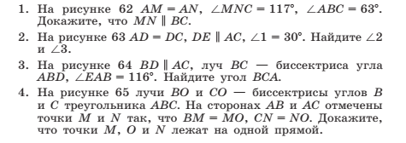

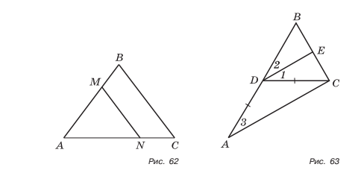

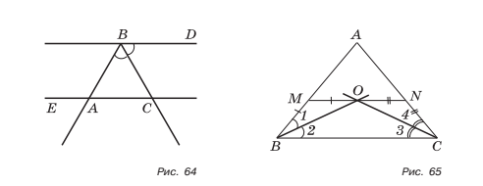

1. Изучить пункты 31 и 32 учебника. Пункт 31: теорему с доказательством записать в справочную тетрадь, записать определение внешнего угла треугольника и теорему о свойстве внешнего угла треугольника с доказательством. Пункт 32: сделать конспект в справочной тетради (обязательно с чертежами).

Решить задачи в рабочей тетради:

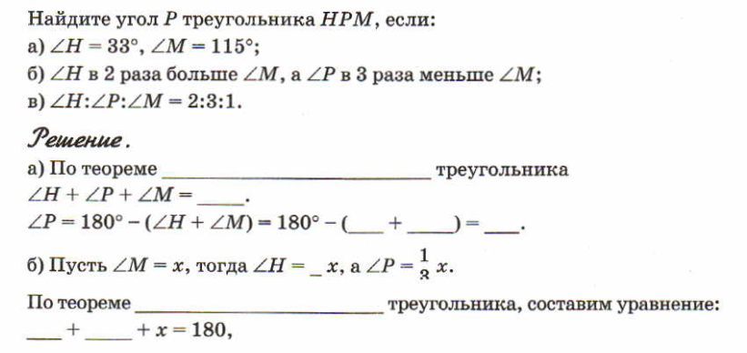

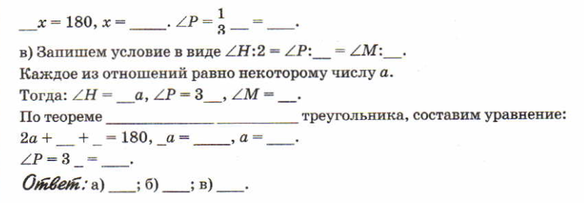

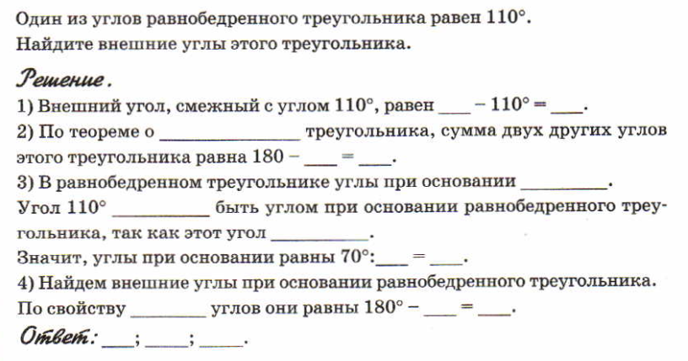

№ 225, 226, 227(а), 228 (а, в), 229, 233

Домашняя контрольная работа по теме «Параллельность прямых»

(Оформить на двойном листочке и **сдать 28 февраля)**

**1.**

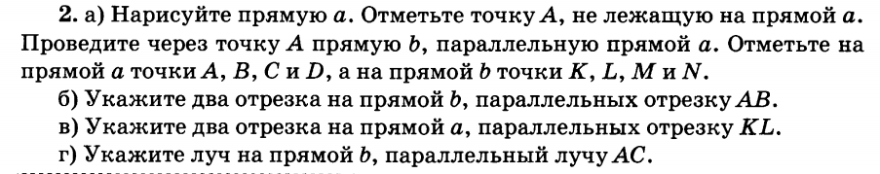

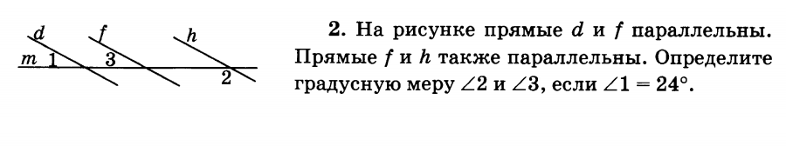

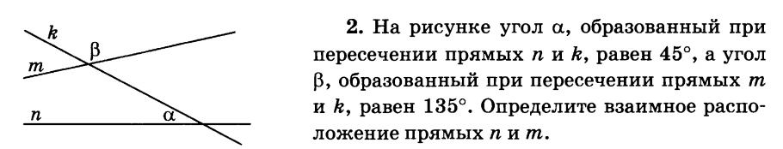

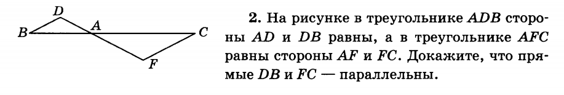

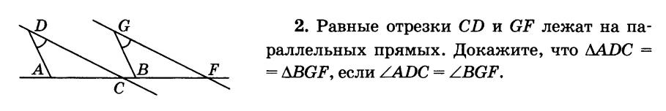

**Алгебра**

1. Тема «Умножение многочлена на многочлен»

На сайте uchi.ru выполнить задание от учителя (работа открыта с 17 февраля по 21 февраля), решить из учебника №682 (а, б),684, 686, 687 (г, д, е), 698.

1. Повторение. На сайте uchi.ru выполнить задание от учителя (дано группе учеников) на повторение действий с положительными и отрицательными числами (работа открыта с 19.02 по 28.02)
2. Изучение нового. Прочитать п.30 учебника, разобрать примеры 1-3 записать в рабочую тетрадь. В справочную тетрадь записать тему и следующий алгоритм с любым примером:

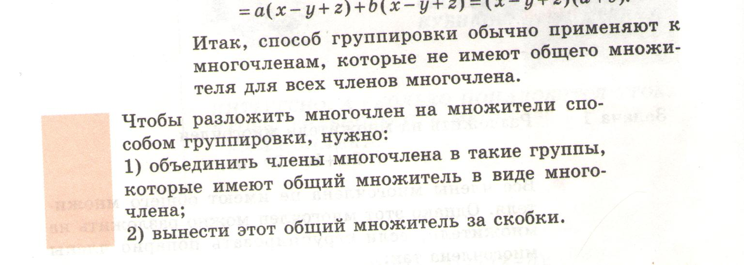

**Выбрать и решить все задания одного из уровней (1 проще):**

**1 уровень**

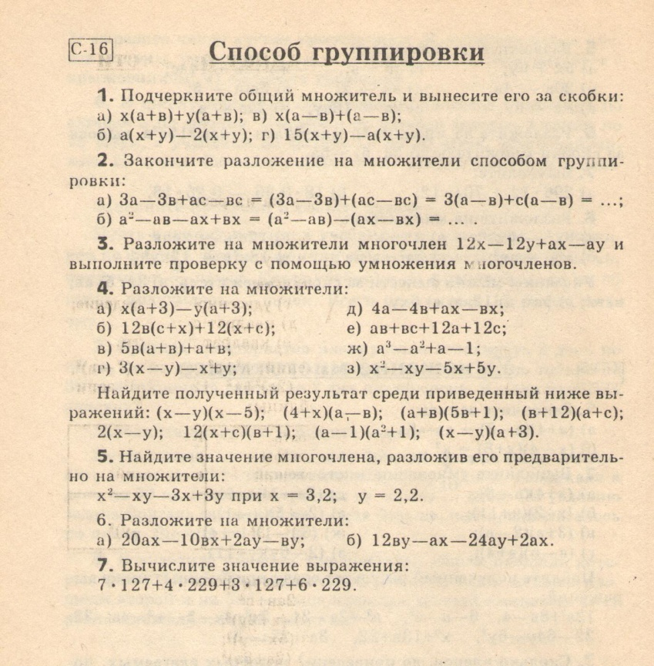

**2 уровень**

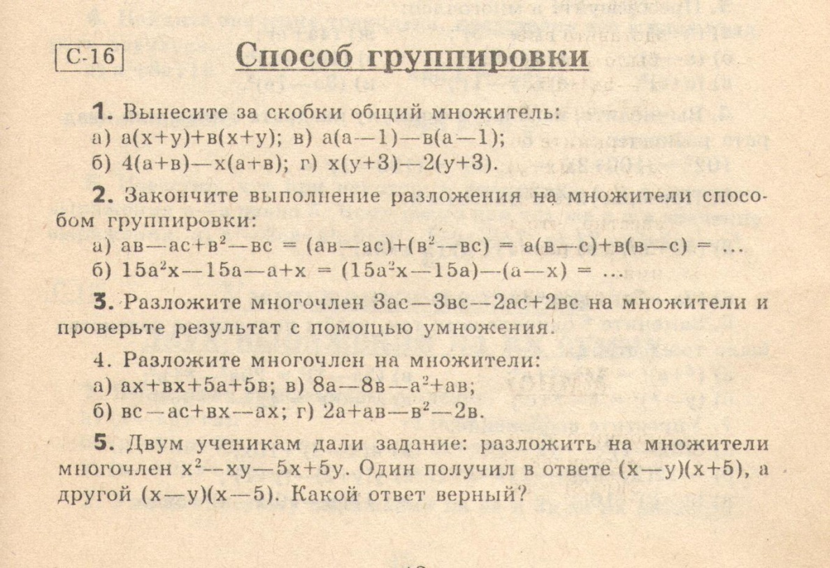

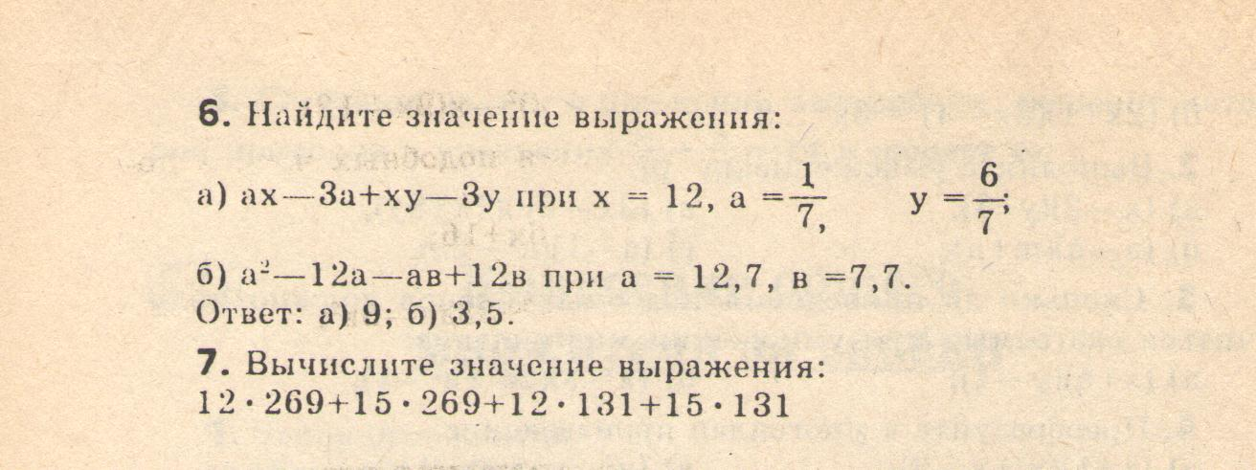

**Английский язык (обе группы):**

GR5 – GR6 модуль 7 – степени сравнения прилагательных (написать конспект, выучить)

с. 66 № 1, 2

готовиться к контрольной работе

**История:**

**Учебник по истории Нового времени:**

1.Стр.16-27 – прочитать, **заполнить таблицу:**

|  |  |  |
| --- | --- | --- |
| Имя мореплавателя  (годы жизни) | Дата | Путешествие / Открытие |
|  |  |  |

2. Параграф 4 – прочитать; стр.47 – **письменно ответить на вопросы** в синей рамочке № 1, 2, 3, 4.

3.Параграф 5 – прочитать; **тезисный конспект; стр. 55 – задание №1 в синей рамочке (а, б) – письменно.**

**Физика:**

**(задание выполнять на двойном листке)**

§45 прочитать, рис. 136 перерисовать и подписать элементы.

§46 прочитать, выписать определение , упр.23 №2.

§47 прочитать, рис. 141 перерисовать и подписать элементы

§48 прочитать

§49 прочитать, рис. 144 перерисовать и подписать элементы, выписать формулу, упр.25№1,2;

стр. 144 задание 1.

Тест.

**1**.Для каж­до­го физического по­ня­тия из пер­во­го столбца под­бе­ри­те соответствующий при­мер из вто­ро­го столбца.

|  |  |
| --- | --- |
| ФИЗИЧЕСКИЕ ПОНЯТИЯ | ПРИМЕРЫ |
| А) фи­зи­че­ская величина    Б) еди­ни­ца физической величины    B) при­бор для из­ме­ре­ния физической величины | 1)  испарение воды  2)  влажность воздуха  3)  атмосфера  4)  электронный секундомер  5)  миллиметр |

Запишите в таблицу выбранные цифры под соответствующими буквами.

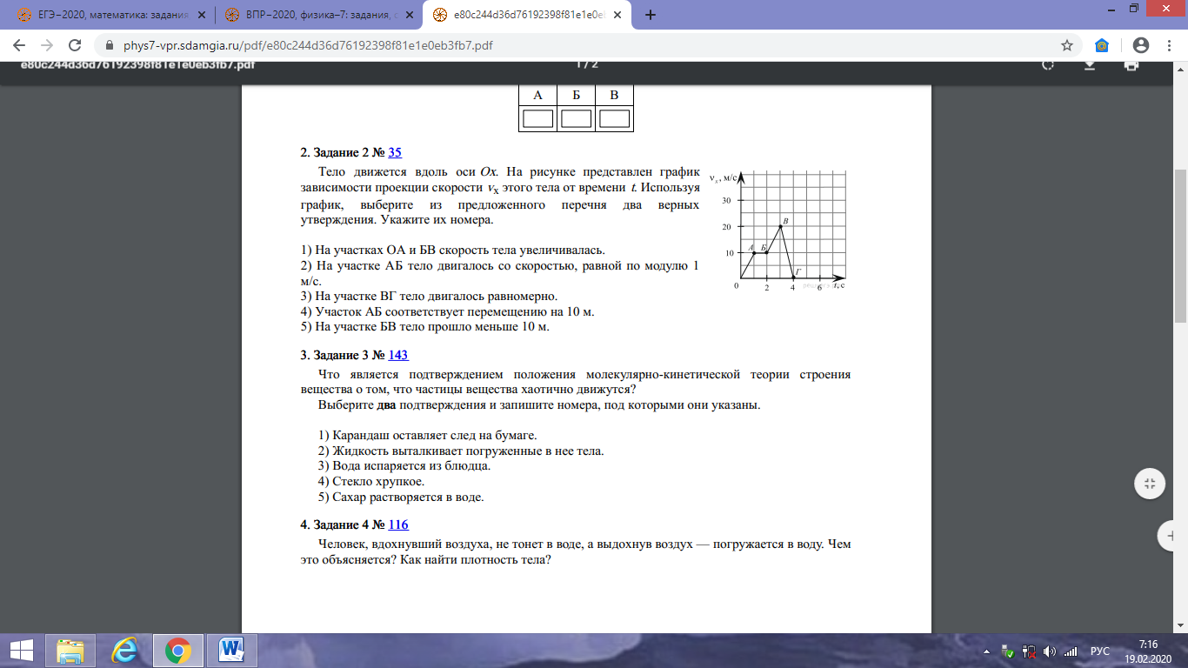**2.**Тело движется вдоль оси *Ox*. На рисунке представлен график зависимости проекции скорости *v*x этого тела от времени *t*. Используя график, выберите из предложенного перечня два верных утверждения. Укажите их номера.

1) На участках OA и БВ скорость тела увеличивалась.

2) На участке АБ тело двигалось со скоростью, равной по модулю 1 м/с.

3) На участке ВГ тело двигалось равномерно.

4) Участок АБ соответствует перемещению на 10 м.

5) На участке БВ тело прошло меньше 10 м.

**3.**Что является подтверждением положения молекулярно-кинетической теории строения вещества о том, что частицы вещества хаотично движутся?

Выберите **два** подтверждения и запишите номера, под которыми они указаны.

1) Карандаш оставляет след на бумаге.

2) Жидкость выталкивает погруженные в нее тела.

3) Вода испаряется из блюдца.

4) Стекло хрупкое.

5) Сахар растворяется в воде.

**4.**Винни-Пух пошёл в гости к Пятачку. Первую половину пути он шёл со скоростью 20 см/с, вторую половину бежал со скоростью 30 см/с. С какой средней скоростью двигался Винни-Пух? Ответ дайте в см/с.

**5.**Мальчик массой 50 кг стоит на лыжах. Длина каждой лыжи 1,6 м, а ширина 12,5 см. Какое давление оказывает мальчик на снег? Ответ выразите в килопаскалях.

**6.**У подножия горы барометр показывает 98 696 Па, а на её вершине — всего 90 317 Па. Используя эти данные, определите высоту горы, если известно, что при подъёме на каждые 12 м атмосферное давление уменьшается на 133 Па.

**7**. Железнодорожный со­став дли­ной в 1 км прошёл бы мимо стол­ба за 1 мин., а через тун­нель (от входа ло­ко­мо­ти­ва до вы­хо­да по­след­не­го вагона) при той же скорости — за 3 мин. Ка­ко­ва длина тун­не­ля (в км)?

**8.**Штормовой ветер силой 11 баллов создает давление на преграду около 1100 Па. Определите силу давления на стену дома высотой 5 м и длиной 12 м, если ветер дует перпендикулярно поверхности дома. Ответ выразите в килоньютонах (кН).

**9.** На своём огороде отец с сыном захотели выдернуть из грядки репку. Отец, взявшись за репку, развивает силу 600 Н. Сын ему помогает, прикладывая силу, равную 300 Н. Справятся ли они с задачей, если силы, удерживающие репку в земле, не могут превышать 889 Н? Обоснуйте ответ.

**10.**Катер, двигаясь по течению реки равномерно относительно воды, за 3 часа проходит расстояние 21 км, а в обратную сторону за то же время проходит расстояние 6 км. Скорость течения реки постоянна. Определите скорость катера в стоячей воде. Ответ дайте в километрах в час.

**География:**

Параграф 41

Параграф 42 Северная Америка:

1 таблица, история открытия материка (время, исследователь, чем знаменит)

2 контурная карта, береговая линия Северной Америки (подписать крайние точки, океаны, моря, заливы, проливы, острова, полуострова)

**Информатика:**

Параграф 17-21 (ч.1) – читать, учить, готовиться к контрольной работе

**Обществознание:**

Параграф 11 тест, 12 читать

**Изо:**

Построение объёмного тела икосаэдр

Подготовить к уроку цветную изоленту, орг стекло (20/20) или плотную обложку, альбом, цветные карандаши, фломастеры, ножницы.

**Технология (девочки)**

Сообщение «История возникновения макраме»

**Технология (мальчики)**

Тема: «Элементы техники». Сообщение: «Понятие о машине и механизме. Классификация механизмов передачи движения»

**Музыка:**

1. Л. Бетховен Соната № 8 «Патетическая» - подобрать стихи к музыке.

2. Мини-проекты, презентации, сообщения по теме "Мир образов камерной музыки Моцарта".

**Русский язык:**

58, упр. 358, определить, что соединяет союз.

§59,упр.360

§60,упр.363

§61,упр.365,367

§62,упр. 371,372

Р. Сочинение (упр. 376).

Составление таблицы «Разряды подчинительных союзов». Замена простых предложений сложноподчинёнными по упр.380; §63,упр.378

**Литература:**

Сведения о жизни И.А.Бунина, его литературной судьбе.  Сложность взаимопонимания детей и взрослых. Составить план по рассказу «Цифры»

И.А. Бунин «Лапти». Нравственный смысл рассказа. Составить характеристику героев.

М.Горький «Детство» (главы). Автобиографический характер повести. Характеристика главных героев и их влияние на автора.

Читать главу "Пожар"-составить план.

**Биология:**

Пар. 39 изучить, ответить на вопр. №3 (пис.)

Пар. 40 заполнить таблицу

|  |  |  |
| --- | --- | --- |
| Система органов | строение | функции |
|  |  |  |

Пар. 41 изучить

Сообщение о любом представителе класса пресмыкающихся

По плану:

* Название
* Место обитания
* Особенности строения
* Питание
* Значение
* Интересные факты

Пар. 42 прочитать